**北师大版八年级上册物理 1.2熔化和凝固 测试题**



**一、单选题**

1.汽车的发动机工作时温度很高，因此汽车发动机的冷却系统用循环流动的冷却液来吸热降低发动机的温度，冷却液是用水和特殊的添加剂按一定比例混合而成，由于北方的冬天气温很低，冷却液本身还要有防冻结的特性，因此汽车的冷却液应该是（　　）

A. 凝固点较高                    B. 凝固点较低                    C. 凝固点和纯水一样                    D. 无法确定



2.下列有关热现象的解释，错误的是（　　）

A. 暮春，小草挂上露珠，是液化形成的              B. 盛夏，人在电风扇下吹风感到清凉，是蒸发的原因  
C. 深秋，时有白霜生成，是凝固所致                  D. 隆冬，冰冻的衣物晾干，为升华现象



3.春天河里的冰块会慢慢地变成水，冰变成水属于下列物态变化中的（   ）

A. 熔化                                     B. 汽化                                     C. 液化                                     D. 升华

4.南极科考队使用酒精温度计而不是水银温度计，是由于酒精的（　　）

A. 沸点低                               B. 密度小                               C. 凝固点低                               D. 熔点低



5.下列图象中，能正确描述液体凝固成晶体的图象是（   ）

A.                                           B.   
C.                                         D.

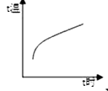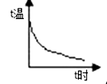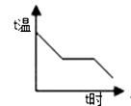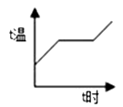

6.日常生活中我们常看到水的各种状态，以下判断正确的是（   ）

A. 早春，沥沥小雨，河面上会出现“白气”，说明液化吸热  
B. 炎夏，冰箱中拿出来的冰棍熔化，是因为吸收热量  
C. 深秋，露水增多，露水是水蒸气的汽化现象  
D. 隆冬，玻璃窗内表面通常会有一层白霜，这是水蒸气升华现象

7.晶体温度在熔点时可能处于的状态是（  ）

A. 固态、液态、固液共存这三种情况都有可能          B. 一定是固态  
C. 一定是固、液共存状态                                       D. 一定是液态



8.下列现象与物态变化相对应的是（）

A. 灯泡用久了，灯丝会变细一一熔化                      B. 晒在太阳下的湿衣服变干——液化  
C. 擦在皮肤上的酒精很快干了一一汽化                  D. 水正在慢慢地结冰一一凝华



9.海波的熔点是48℃，一试管内装有适量的48℃的海波。下列说法正确的是 （     ）

A. 若海波处于固态，使其对外放热，则海波的温度将会下降，状态发生改变  
B. 若海波处于固态，继续对它加热，则海波的温度保持不变，状态发生改变  
C. 若海波处于液态，继续对它加热，则海波的温度保持不变，状态不发生改变  
D. 若海波处于液态，使其对外放热，则海波的温度将会下降，状态发生改变

10.两盆水里面都有没熔化的冰块，一盆放在阳光下，一盆放在阴凉处，在盆内冰块均未熔化完前，两盆水的水温相比（    ）

A. 在阴凉处的那盆水的温度高                                B. 两盆水温度一样高  
C. 在阳光下的那盆水的温度高                                D. 无法确定



11.用飞机向云层喷洒干冰(固态的CO2)是一种人工降雨的方法。以下列出几个物态变化过程：a干冰迅速吸热升华；b干冰吸热熔化；c云层中水蒸气遇冷液化成雨滴；d云层中水蒸气遇冷凝华成小冰晶；e水蒸气以干冰为核心凝结成雨滴；f小冰晶下落遇暖气流熔化成雨滴。在这种人工降雨的过程中，发生的物态变化过程为（   ）

A. a、c                                    B. a、d、f                                    C. b、c                                    D. e



12.以下热现象的解释中正确的是（   ）

A. 往皮肤上涂一些酒精会感到凉爽﹣﹣﹣酒精蒸发时放热  
B. 98℃的水也可沸腾﹣﹣﹣沸点随气压的升高而降低  
C. 寒冷的北方室外多选用酒精温度计测温﹣﹣﹣酒精的凝固点低  
D. 夏天，从冰箱里取出的易拉罐过一会儿外壁出现了小水滴﹣﹣﹣水蒸气凝华

13.下列各现象中属于升华的是（   ）

A. 寒冬，池塘的水结冰                                           B. 春天，草叶上晶莹的露珠  
C. 从冷库里拿出的冻肉表面的白霜                         D. 洗手间里的固态清新剂逐渐变小



**二、填空题**

14.开春以来，我国北方地区出现了严重的干旱，为了缓解旱情，多次实施人工降雨．执行任务的飞机在高空投撒干冰（固态二氧化碳）．干冰进入云层，很快 ________为气体，并从周围吸收大量的热，使空气的温度急剧下降，则高空水蒸气就成为小冰粒，这些小冰粒逐渐变大而下降，遇到暖气流就 ________为雨点落到地面上．（本题每空填写物态变化的名称）．

15.如图所示是某种合金加热变成液态时温度随时间变化的曲线，观察图象并回答：  
（1）这种合金是 ________（选填“晶体”或“非晶体”）；  
（2）BC段表示合金处于 ________状态．  
​

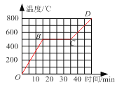

16. 2016年11月，溧阳某钢铁厂液氧塔发生泄漏．消防队员赶赴现场，发现泄漏点周围雪花飘飘．雪花的形成是 ________（物态变化名）过程，需 ________（吸/放）热．此时在现场快速奔跑是非常危险的，衣物的剧烈摩擦会导致火灾，原因是 ________．消防队员用湿棉布捂在泄漏口，借助水的 ________（物态变化名）止住泄漏．

17.夏天从冰箱里拿出一块－10℃的冰________（会，不会）立即熔化；把0℃的冰放在0 ℃的水里，冰________（会，不会）熔化。

18.在研究“冰熔化特点”的实验中（实验装置如甲图），根据测得的数据描绘的“温度一时间”关系图象如乙图所示．  
  
（1）某时刻温度计的示数如甲图所示，温度是________ ℃．  
（2）分析乙图象可知冰熔化过程中吸收热量，温度________ （选填“升高”、“降低”或“保持不变”）．  
（3）乙图中AB与CD段的加热时间相同，冰与水温度升高不同，由此可知：水的________ 比冰的大．

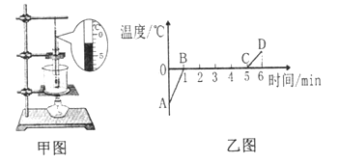

19.把一些冰块放在杯中，过一段时间后，冰变成了水，这是________ 现象，（填写物态变化的名称）。需要________ 热量．杯外壁出现一层水珠，这是________ 现象．（填写物态变化的名称）。

**三、解答题**

20.深秋，为避免树上的桔子在夜间气温骤降时被冻伤，果农经常在傍晚给桔子树喷水.虽然水在夜间结了冰，但桔子却没被冻伤，这是为什么？

**四、实验探究题**

21.读图：

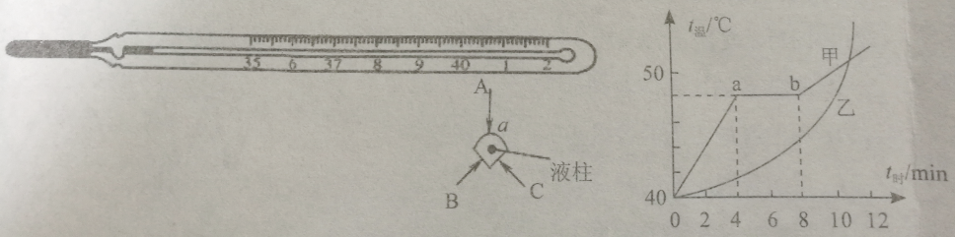

（1）如左图所示，医用体温计的测量范围通常为________℃，其刻度部分为三棱体，横截面其正面a呈圆弧形，这样从A方向就可看清体温计内极细的液柱，以便于读数。这是因为圆弧形玻璃的作用相当于________，我们用它能看到液柱被放大后正立的________像。

（2）如右图所示是甲、乙两种物质的熔化图象。从图中可以得出________ 物质是晶体,它的熔点是________ ℃,这种晶体在50℃时处于________ 态,加热12分钟时该晶体处于________ 态。

22.在“探究冰和蜡熔化时温度的变化规律“的实验中：

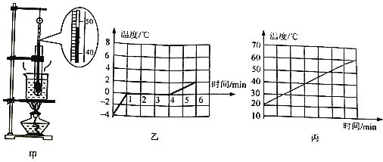

（1）（1）如图甲所示，温度计的玻璃泡要________ 在固定粉末中，不要碰到试管底或试管壁．

（2）（2）若某时刻温度计的示数如图所示，则此时温度计的读数为　________ 　℃．

（3）（3）图乙和图丙，是小明绘制的冰和蜡的熔化图象，则图________ 是蜡的熔化图象，判断的依据是________ ．

（4）（4）实验中小林同学发现冰熔化时间短，不便于观察熔化时的现象，在不改变原来实验装置的情况下，请你告诉她一种延长冰熔化时间的方法：________ ．

（5）（5）细心的小丽发现：在图象乙中，物质第1min和第5min升高的温度不同，其原因是________ ．

23.用如图甲所示装置探究萘熔化时温度的变化规律．请回答下列问题：

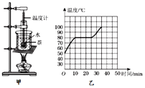

（1）将装有萘的试管放入水中加热，而不是用酒精灯直接对试管加热，这样做的目的是________，而且萘的温度上升速度较________（填“快”或“慢”），便于及时记录各个时刻的温度；

（2）除如图甲所示实验器材外，还需要的实验器材有火柴和________；

（3）萘加热一段时间后，可看到烧杯中有“白气”冒出，“白气”是       （填序号）；

A. 水蒸气                                           B. 小水珠



（4）如图乙是萘熔化时温度随时间变化的图象．由图象可以看出，奈在熔化过程中温度________（选填“升高”“降低”或“不变”）．从开始熔化到完全熔化，大约持续了________ min．

**五、综合题**

24.走进气象站，可以看到如图1所示的百叶箱，箱内主要的测量仪器有：两支湿度计（绝对湿度计和相对湿度计）和两支温度计（测量并记录一天中最高气温的温度计和最低气温的温度计）．

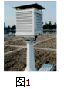

（1）百叶箱中的温度计，是利用液体的________规律制成的；图2中是某次测量过程中温度计的情景，其读数为________．

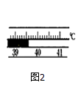

（2）测量最低气温的温度计应采用凝固点较________的液体作为测温物质；测量最高气温的温度计与________（选填“体温计”或“实验室温度计”）的结构是相似的．绝对湿度计测量的绝对湿度是用一定体积内空气中水蒸气的质量来衡量的，当绝对湿度较大时，两支温度计的示数差值较________（选填“大”“小”）．

**答案解析部分**

一、单选题

1.【答案】B

2.【答案】C

3.【答案】A

4.【答案】C

5.【答案】C

6.【答案】B

7.【答案】A

8.【答案】C

9.【答案】B

10.【答案】B

11.【答案】B

12.【答案】C

13.【答案】D

二、填空题

14.【答案】升华；熔化

15.【答案】晶体；固液共存

16.【答案】凝华；放；衣物之间的剧烈摩擦会使衣物带上异种电荷，异种电荷相遇会发生中和，而产生电火花，在液氧泄露现场，氧气浓度很大，很容易引起衣物燃烧；凝固

17.【答案】不会；不会

18.【答案】﹣2；保持不变；比热容

19.【答案】熔化；吸收；液化

三、解答题

20.【答案】解：夜间气温骤降时，水降温直至凝固成冰，放出热量，使温度不会降得太低，所以没有冻坏桔子.

四、实验探究题

21.【答案】（1）35～42；放大镜；虚  
（2）甲；48；液态；液态

22.【答案】（1）全部浸没  
（2）48  
（3）丙；蜡是非晶体，在熔化过程中温度不断升高  
（4）增加冰的质量或者将酒精灯火焰调小  
（5）冰的比热容比水的小，吸收相同的热量升温较快

23.【答案】（1）能使试管受热均匀；慢  
（2）秒表  
（3）B  
（4）不变；15

五、综合题

24.【答案】（1）热胀冷缩；39.6℃  
（2）低；体温计；小